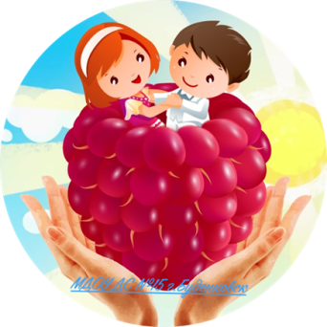 | Муниципальное дошкольное образовательное учреждение « Детский сад с приоритетным направлением развития детей «Ягодка» г.Буденновска Буденновского района»

Уважаемые родители (законные представители), коллеги!
С целью повышения открытости и доступности информации о муниципальных образовательных учреждениях существует сайт для размещения информации -https://bus.gov.ru
Указанный сайт реализует возможность оставить свой отзыв и дать оценку о качестве услуг, предоставляемых муниципальными образовательными учреждениями Буденновского района.
Кроме того, на сайте bus.gov.ru у Вас есть возможность ознакомиться с результатами независимой оценки качества, проведенной в отношении муниципальных учреждений Буденновского района, осуществляющих свою деятельность в сфере образования.

Приглашаем всех заинтересованных лиц воспользоваться предоставляемым ресурсом и принять участие в оценке деятельности муниципальных учреждений Буденновского района.

(Инструкция)
Внимание! В настоящее время на официальном сайте bus.gov.ru создан модуль для реализации возможности оставить отзыв о качестве услуг, предоставляемых образовательной организацией.
Приглашаем заинтересованных лиц воспользоваться предоставленным ресурсом и принять участие в оценке деятельности муниципальных учреждений Буденновского района, осуществляющих свою деятельность в сфере образования.

Инструкция
1. Для того чтобы оценить учреждение необходимо:
- Зайти на сайт www.bus.gov.ru
- Выбрать регион
- В строке «поиск» набрать наименование организации
- Выбрать вкладку «Оценить»
- В появившемся окне поставить оценку (по шкале от 1 до 5)
- После выставления оценок по выбранным критериям необходимо ввести символы с картинки и выбрать кнопку «Оценить»
2. Чтобы оставить отзыв о качестве услуг, предоставляемых образовательными организациями:
- Зайти на сайтwww.bus.gov.ru
- Выбрать регион
- В строке поиска набрать наименование организации
- Выбрать вкладку «Оставить отзыв»
- В случае появления окна «Политика безопасности», отметить пункт галочкой и выбрать «Оставить отзыв»
- Заполнить форму

